2023.11.2

上周：参考陈思捷教授论文，试图创造出混合共识算法，并且得到实验数据

在网上找教程写出来了pow基础原理的js文件，能用当成对比试验

但是实在找不出来怎么写混合算法。

这周：参考《基于联盟链的去中心化能源交易系统》和其他论文，认识学习Hyperledger Fabric平台，已经配置好环境，正在复刻这个论文中联盟链身份验证：

汇报内容：

Hyperledger Fabric：

开放性可造作性更强的超级账本，是创造多通道联盟链的大平台，共识算法也可选

Pow,pos……这些是非确定性共识算法

PBFT,  CFT, BFT这些是确定性共识算法

1.《基于联盟链的去中心化能源交易系统》

配置网络环境：

必须由指定的成员参与才能正常完成交易

1. 创建网络环境中组织结构以及身份证书信息



联盟链

组织org

用户节点peer

通道channel

Order

Peer

Client

（其中：name是其名称，domain是其域名）

2.生成身份证书：（利用cryptogen工具generate）

证书和密钥（MSP材料）

在MSP里有：

管理员的身份证明文件

信任的跟证书文件

节点的私钥文件

节点的身份验证文件

TLS证书

3．创建创世区块genesisblock和通道channel

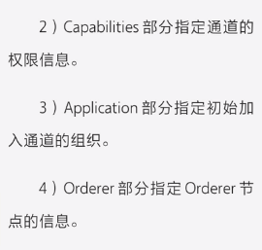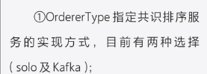

Profile指定了两个模板:

sudo ../../bin/configtxgen -profile IRSNetGenesis -output ./channel-artifacts/genesis.block